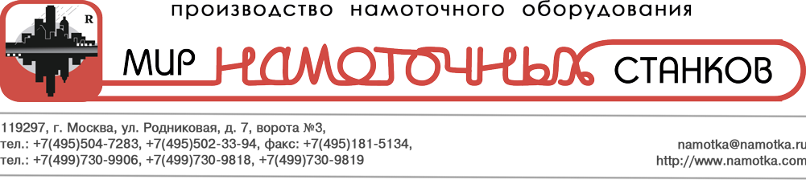

№ 211012-1 от 12.10.21г.

Компания ООО "Мир намоточных станков" Юр.адрес 119297, г.Москва, ул.Родниковая, дом 7, строение 3, этаж 1, помещение 1, комната 26, ОГРН 1067759622226, ИНН/КПП 7736549402/772901001, являющееся производителем намоточного оборудования, настоящим письмом подтверждает, что ООО «Индустриальная интеграция» Юр.адрес: 443067, Самарская область, Советский район, г. Самара, ул. Карбышева, д.63Б, эт./поз. 2/6 является официальным представителем ООО "Мир намоточных станков " и наделено полномочиями на осуществление поставок продукции: Станок намотки катушек статора - в количестве - 1шт.
ООО "Мир намоточных станков" гарантирует своевременное изготовление и отгрузку продукции надлежащего качества, в рамках договора между нашими организациями, а также подтверждает гарантийные обязательства на поставленную продукцию.

Генеральный директор А.И.Зенина

